Método de BET
La teoría desarrollada pro Brunauer, Emmett y Teller para la adsorción en multicapas, es una generalización de la teoría de Langmuir para adsorción en monocapa. Fue la primera que utilizó el concepto de multicapas y estimuló todo el trabajo que lo siguió. Tiene la gran ventaja de cubrir prácticamente todo el rango de “p” y se éxito lo pone en evidencia el hecho de que hasta nuestros días es la que permite las mejores y más simples determinaciones de superficie específica.

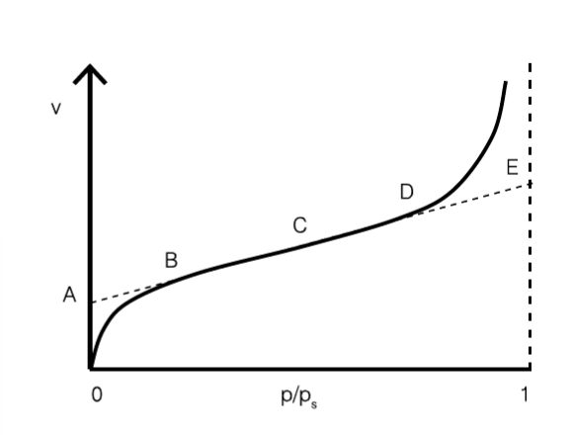
Las suposiciones en que se basa la teoría de B.E.T. son las siguientes:
- La adsorción se produce en capas superpuestas de moléculas
- No hay heterogeneidad superficial, o sea no hay adsorción preferente en ningún punto de la superficie
- Las moléculas adsorbidas no interactúan entre sí
- Se supone un mecanismo determinado para la primera capa y otro distinto para las demás, siendo igual el mecanismo para las capas segunda en adelante

Para el desarrollo de la ecuación B.E.T. se plantea el mismo tipo de equilibrio dinámico utilizado por Langmuir, solamente que ahora se generaliza para infinitas capas. Luego se plantean sumatorias que para poder ser resueltas requieren algunas suposiciones.
La primera de ellas es que:
$$E_{2}=E_{3}=E_{4}=…=E_{L}$$
Los calores desarrollados por el fenómeno desde la segunda capa en adelante son iguales entre sí e iguales al calor de condensación, mientras que en la primera capa se desarrolla un calor de adsorción distinto a los de las demás. Las suposiciones son equivalentes a decir que las propiedades de vaporación-condensación de las moléculas desde la segunda capa inclusive en adelante son similares al estado líquido.
Expresión isotérmica:
$$\frac{V}{V_{m}}=\frac{C*X}{\left(1-X\right)\left[1+\left(c-1\right)X\right]}$$

Método de BET
Expresión isotérmica:
$$\frac{V}{V_{m}}=\frac{c*X}{\left(1-X\right)\left[1+\left(c-1\right)X\right]}$$

En la que:
V= volumen total de gas adsorbido sobre la superficie del adsorbente a temperatura y presión estándar
Vm = volumen de gas adsorbido cuando la superficie está cubierta con una capa monomolecular
p= presión parcial del adsorbato
p_{s}= presión de saturación del adsorbato a la temperatura que se produce la adsorción
X= p/p_{s}= presión relativa
E₁= calor de adsroción en la primera capa
E_{L} = calor de condensación
R= constante de los gases
T= temperatura absoluta
C= $e^{{\left(E_{1}-E_{L}\right)}/{RT}}$= Constante que tiene en cuenta la energía de adsorción neta

Reemplazando x por su valor y reagrupando, se obtiene:

$$\frac{p}{v\left(p_{s}-p\right)}=\frac{1}{v_{m}*c}+\frac{c-1}{c*v_{m}}\frac{p}{p_{s}}$$

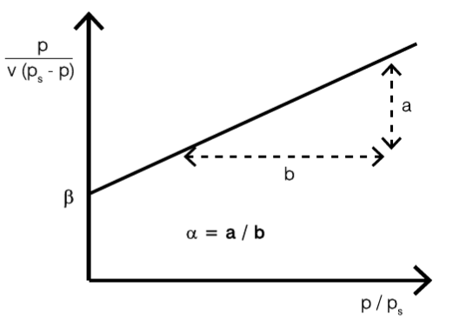

Representación gráfica de la ecuación de B.E. T

